**Інтерв’ю з директором ЗДО № 541 Кравцовою Світланою Володимирівною**

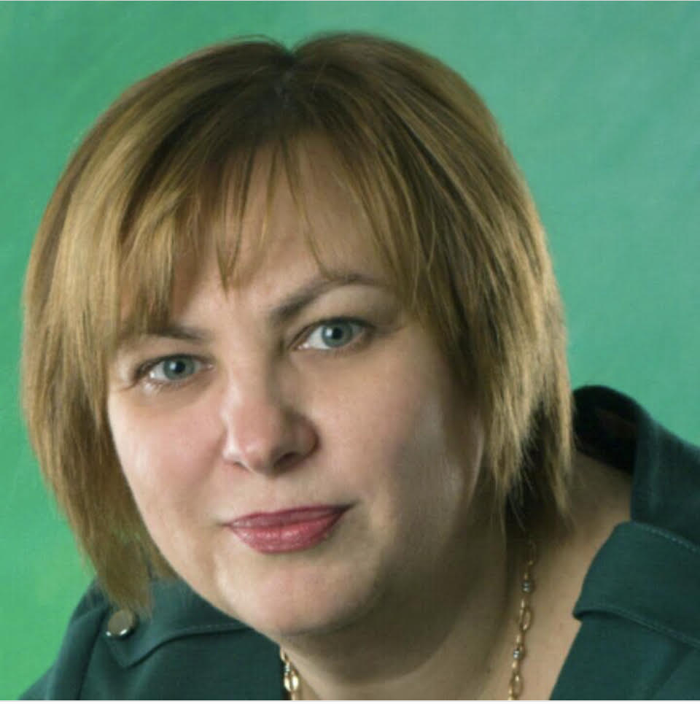

Кравцова Світлана Володимирівна

**Доброго дня, Світлано Володимирівно!**

* **Дозвольте поставити Вам декілька запитань, щодо використання ІКТ у вашому закладі.**
* Доброго дня. Так, звичайно!
* **Чи використовуєте Ви засоби інформаційно-комунікаційних технологій у своїй адміністративній та управлінській діяльності?**
* Так, вважаю, що цифрова реальність стала невіддільною частиною нашого життя. ІКТ – це незамінний помічник сучасного управлінця. Використання цифрових технологій сприяють підвищенню ефективності організації процесу управління : оперативність отримання , використання та зберігання інформації, налагодження комунікації, організація документообігу, контроль та управління закладом дистанційно. Використання ІКТ знижає витрати часу на підготовку поточної документації.
* **Чи потрібне впровадження ІКТ –технологій в освітній процес закладу дошкільної освіти?**
* Впровадження ІКТ-технологій стає головним трендом сучасності. Сьогодні вже неможливо, закладу освіти залишатись осторонь цифрової трансформації. На мій погляд, інформаційні технології значно покращують якість та ефективність навчання.
* **Як Ви вважаєте, чи готові педагоги до впровадження інновацій ?**
* Готовність до інноваційної діяльності педагога є показником його здатності нетрадиційно вирішувати освітні задачі.

Педагоги нашого закладу творчо, нестандартно організовують навчально-виховний процес. Мені було би цікаво, дізнатися думку педагогів про рівень своєї цифрової компетентності, усвідомлення значущості, актуальності власних інноваційних пошуків.

* **Чи готові ви і надалі розвивати використання ІКТ ?**
* Звичайно готові, аджесвіт швидко змінюється, змінюються і підходи до освіти. Ми можемо рухатися до якісних змін разом. Необхідні тільки бажання та вмотивованість.
* **На Вашу думку, що покращить ефективність функціонування закладу дошкільної освіти?**
* Думаю, що сайт закладу стане потужним інформаційно-просвітницьким джерелом.
* Дякую, Світлано Володимирівно.

Хай завжди щедрою на сходи буде освітянська нива. Бажаю творчого натхнення, успіху, миру!